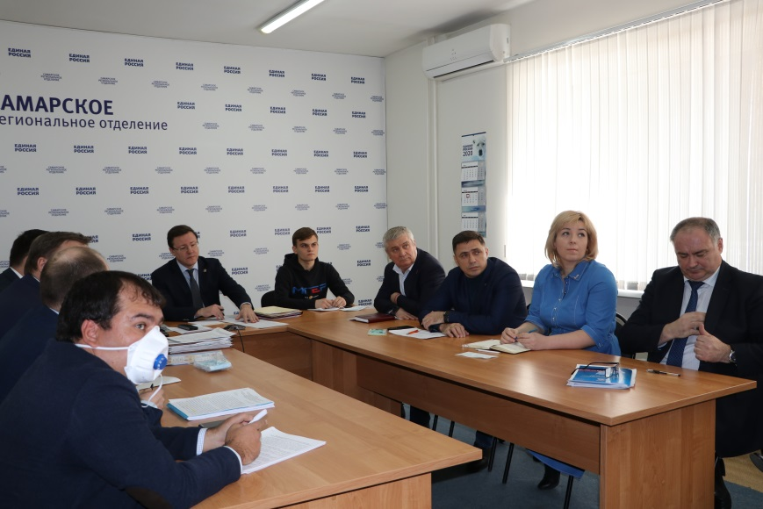Волонтеры будут оказывать помощь гражданам и медикам до тех пор, пока пандемия не пойдет на спад
«Единая Россия» продолжит оказывать необходимую поддержку гражданам во всех регионах страны до тех пор, пока пандемия не пойдет на спад. Об этом Председатель партии Дмитрий Медведев заявил на онлайн совещании с представителями региональных волонтерских центров партии по борьбе с распространением коронавируса
«Наша партия принимает активное участие в борьбе с распространением инфекции. Мы создали федеральный ситуационный центр, который ежедневно обрабатывает десятки тысяч звонков и организует работу более 80 тысяч волонтеров по всей России. Тысячи заявок на оказание адресной помощи выполняются в режиме реального времени. Добровольцы доставляют людям продукты питания и средства защиты, заботятся о пожилых, помогают семьям медработников, которые круглосуточно находятся в больницах», - сказал Медведев.
Он отметил, что в целом в стране удается не допускать резкого распространения болезни.
«Врачи и медсестры круглосуточно находятся рядом с пациентами, делают все возможное, чтобы помочь им справиться с инфекцией. Свои лучшие качества проявляют волонтеры, представители общественных организаций, предприниматели – все, кто по зову сердца откликнулся на беду, осознавая личную ответственность», - добавил Медведев, выразив им свою глубокую признательность.
Отдельное внимание, по словам Медведева, в сложившейся ситуации необходимо уделить бизнесу.
«Президент озвучил целый комплекс мер по его поддержке. Из средств массовой информации мы получаем сообщения о том, что в регионах далеко не все услышали этот призыв. И мы понимаем, что такая ситуация недопустима. «Единая Россия» должна оказывать профессиональную юридическую помощь, мы об этом договаривались, всем категориям населения, а также предпринимателям. Обратиться может любой человек с тем, чтобы получить консультацию – и в региональных волонтерских центрах партии, и на федеральном уровне – в ситуационном центре», - сказал Медведев.
Председатель партии подчеркнул, что среди приоритетов «Единой России» также защита прав граждан, которые находятся в непростых условиях, в том числе тех, кому грозит увольнение.
«Кризис есть кризис и зачастую такие решения принимаются, но где-то они не только не основаны на законе, они несправедливы. Наряду с адресной поддержкой важно защищать права граждан – трудовые права, право на получение мер государственной поддержки. С помощью экспертов Правозащитного центра партии мы усилим работу по этим направлениям», - отметил он.
В частности, в качестве мер поддержки медиков «Единая Россия» направит в каждый регион автомобили для доставки врачей на дом к пациентам, а также их доставке с работы и на работу.
«Дефицит транспортных средств наблюдается не только в столице, но и практически во всех регионах. В этой связи мы, сокращая свои управленческие расходы, решили направить часть средств на закупку транспорта - по 2-3 единицы на каждый субъект – для того, чтобы эту нагрузку с транспортных хозяйств региональных департаментов здравоохранения снять. В ближайшее время эти машины в регионы поступят», - сообщил на совещании с волонтерскими центрами секретарь Генсовета партии Андрей Турчак.
В ходе обсуждения волонтёрские центры в регионах поделились своим опытом оказания помощи гражданам и врачей. В частности, в Самарской области в Самарском региональном отделении партии «ЕДИНАЯ РОССИЯ» 23 марта на базе Общественной приемной Партии «ЕДИНАЯ РОССИЯ» был открыт объединенный Волонтерский центр по оказанию помощи гражданам в связи с пандемией коронавирусной инфекции. Волонтерский центр ведет свою работу совместно с Общероссийским народным фронтом в Самарской области, ВОД «Волонтеры – медики», ВОД «Волонтеры Победы», СРО «Молодая гвардия Единой России». Ежедневно (включая выходные дни) в регионе работает горячая линия. Все обращения обрабатываются и заявителям оказывают помощь.
В каждом муниципальном образовании созданы волонтерские центры на базе местных отделений Партии, которые работают совместно с местными штабами. Работа горячих линий местных штабов организована совместно с местными отделениями Партии.
«Мы благодарны коммерческим компаниям, которые не остались в стороне и подключились к работе волонтерского центра, это: Комитет развития такси при ТПП СО,ООО «Самаратранстрой», ООО «ВЦ-Терминал», ООО «НПФ «XXI век», ООО «Чистый город», ООО «Средневолжская логистическая компания», ИП Гилаев Г.Г., ООО «Шард», ООО Строительная компания «ВЕСТ», ООО «Эдри –Строй», ООО «Техкомплект», ООО «ГЭМБЛ», ЗАО «АЛМЕТ», АО «АвтоКом».
Волонтеры центра оказывают помощь жителям по доставке продуктов питания и лекарственных средств, решают бытовые вопросы граждан. Депутаты всех уровней подключились к работе волонтерского центра. В Самарской области организованы их дежурства в местных волонтерских центрах. Также ведутся консультации граждан по юридическим вопросам и вопросам соблюдения трудового законодательства. 392 волонтера-медика помогают медперсоналу в учреждениях здравоохранения. Наши волонтеры также разносят готовый дневной рацион малообеспеченным гражданам, ветеранам. Ежедневно активисты центров разносят по 450 «готовых обедов» в г.о. Самара и г.о. Тольятти. Всего запланировано передача 14 000 обедов. Кроме работы по заявкам граждан, мы формируем продуктовые наборы и также разносим их нуждающимся гражданам.
Мы активно подключились к акции «Спасибо медикам». Закуплена и передается в медицинские учреждения бытовая техника: холодильники, микроволновые печи, электрочайники»,- рассказал руководитель волонтерского центра, депутат Самарской Губернской Думы Виктор Воропаев.
«Мы должны использовать каждый день для того, чтобы отладить механизмы взаимодействия на всех уровнях — с правительством региона, муниципалитетами, с местными отделениями партии, ОНФ, чтобы у нас никаких сбоев не было в работе», — подчеркнул глава региона, Секретарь Самарского регионального отделения партии «Единая Россия» Дмитрий Азаров.

